Guide d'utilisation

Rendu

Les liens du menu paginé permettent de diriger les utilisateurs vers d'autres pages.

Ajouter des liens vers des pages
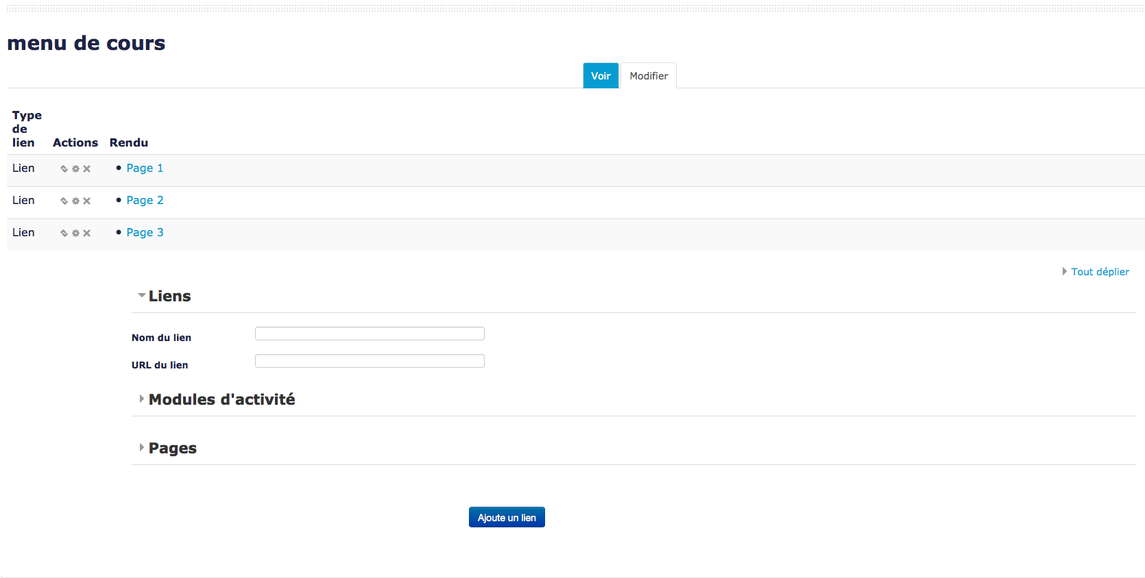
L'ajout de lien se fait simplement (cf. Image ci-dessous). Il vous suffit d'ajouter le nom des liens (ici, Page1, Page2, Page3 par exemple) ainsi que le lien URL de la page correspondante.

Ajouter des liens vers des modules existants
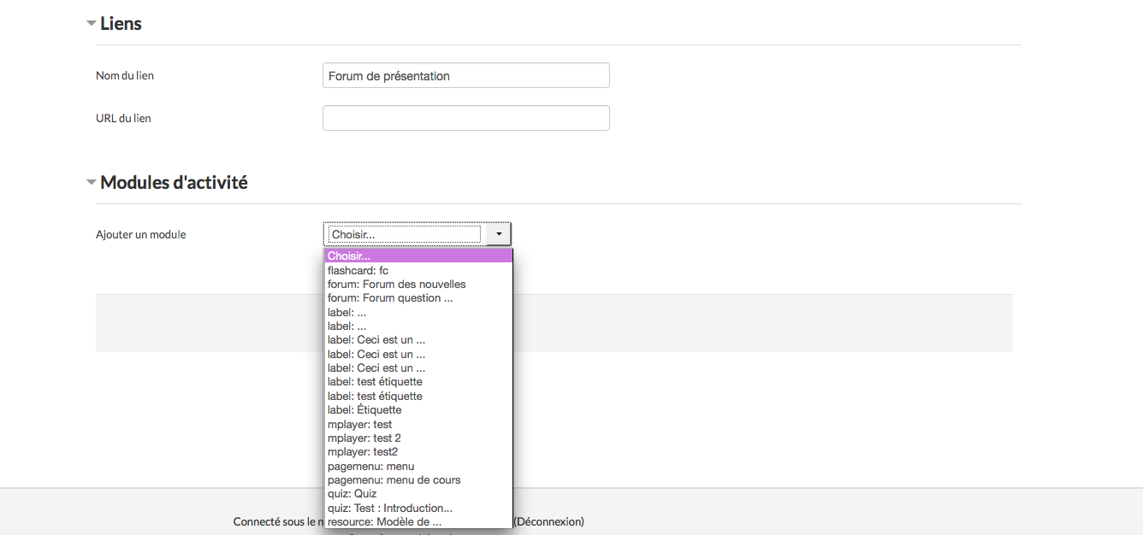
Le menu de cours paginé permet aussi, grâce à sa simplicité, d'ajouter des liens vers des modules existants. Pour cela, il est nécessaire d'inscrire, dans un premier temps, le nom du lien et dans un second temps, de sélectionner un module vers lequel on souhaite diriger l'apprenant.
Retour à l'index du module

